EFソケット 継手チェックシート 管工事－７

ＥＦソケット 継手チェックシート

工事番号:第 号 |  | 施工年月日 : 年 月 日 |  |  |  |  | 天気：
工 事 名: |  |  |  |  |  |  | 外気温： ℃
呼 び 径: φ ㎜ |  | 工事場所:
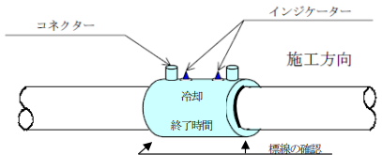
継手№
形状
略図
天候
陸継ぎの有無
曲げ施工の有無
湧水の有無
管の点検・清掃
スクレープ
ｴﾀﾉｰﾙ(ｱｾﾄﾝ)清掃
標線の確認
通電終了時刻
インジケータの確認
冷却終了時刻
接合総合判定
フランジボルト（トルク）
発電機の仕様: |  |  |  | ｺﾝﾄﾛｰﾗの仕様:
備考：

